Отчет о работе с обращениями граждан,
поступившими в Администрацию города Глазова в 2021 году

В 2021 году в Администрацию города Глазова в рамках Федерального закона от 02.05.2006 N 59-ФЗ "О порядке рассмотрения обращений граждан Российской Федерации" (далее - ФЗ № 59-ФЗ) всего поступило 774 обращений граждан, из них 717 обращений граждан в письменной форме, 57 – обращений граждан в устной форме.
В адрес Администрации города Глазова, Главы города Глазова поступило 3678 сообщений из открытых источников - социальных сетей.
Через вновь введенную в 2021 году систему Платформа обратной связи (ПОС) поступило 133 обращения.
На «Прямую линию» с Главой города Глазова обратились 39 граждан с обращениями, требующими последующей детальной проработки.
Таблица 1
Обращения граждан
Виды обращений | 2020 | 2021
Обращения граждан по  ФЗ № 59-ФЗ:  - в письменной форме  (в т.ч в форме  электронного документа)  - в устной форме | 811  763  48 | 774  717  57
Сообщения  из открытых источников (социальные сети) | 3599 | 3678
ПОС | 0 | 133

Обращения граждан, поступившие по средствам телефонной связи
Вид | 2020 | 2021
«Горячая линия»  по коронавирусу | 2999 | -
«Прямая линия»  с Главой города Глазова | 17 (63 обращения для детального рассмотрения) | 12 (39 обращений для детального рассмотрения)
Обращения граждан  в ЕДДС г. Глазова, требующие организации взаимодействия служб | 2389 | 2404

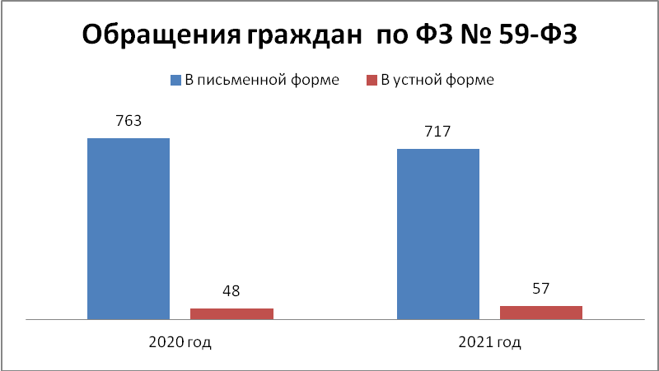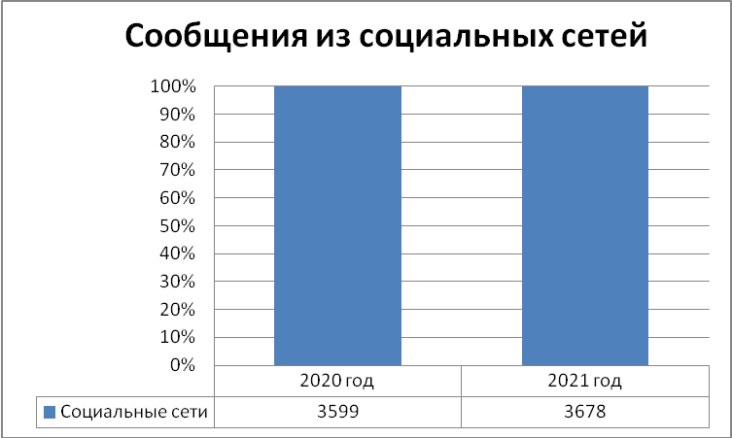
Рис. 1 Сравнительный анализ количества обращений и сообщений граждан, поступивших в Администрацию города Глазова в 2021 году
(в сравнении с 2020 годом)

С апреля 2021 года запущена новая система Платформа обратной связи (ПОС) – единое окно для подачи электронных сообщений в органы государственной власти, органы местного самоуправления, организации.
Платформа обратной связи (ПОС) позволяет гражданам через форму на портале Госуслуг, мобильное приложение, а также виджеты на сайте Администрации города Глазова направлять обращения в Администрацию города Глазова по широкому спектру вопросов, а также участвовать в опросах, голосованиях и общественных обсуждениях.
Основная цель платформы — быстрое решение актуальных проблем граждан. Она позволяет получать объективную информацию об актуальных проблемах, волнующих граждан, и принимать необходимые меры для их решения.
В целом ПОС обеспечивает единый стандарт подачи обращений граждан.
2021 год показал, что ПОС стала востребованным инструментом горожан для решения их вопросов.
Из 133 обращений, поступивших через систему ПОС, 130 обращений поступило по вопросам в сфере ЖКХ.

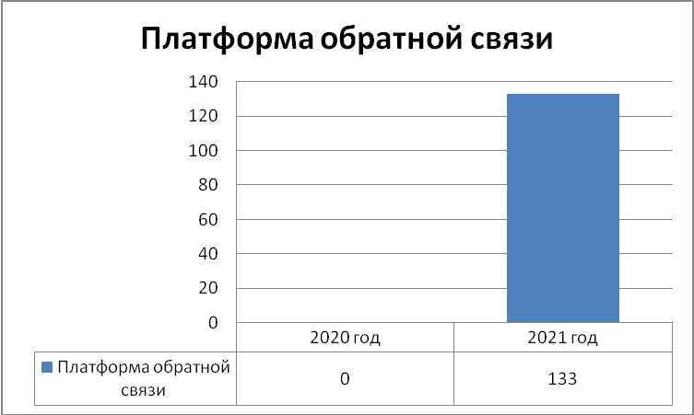

Рис. 2 Сравнительный анализ количества обращений, поступивших в Администрацию города Глазова в 2021 году через систему ПОС
(в сравнении с 2020 годом)

Анализ тематики обращений

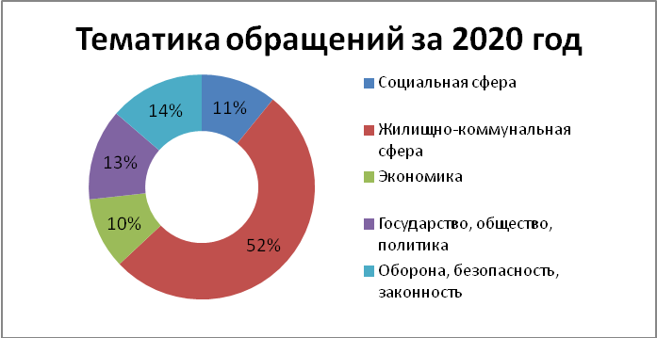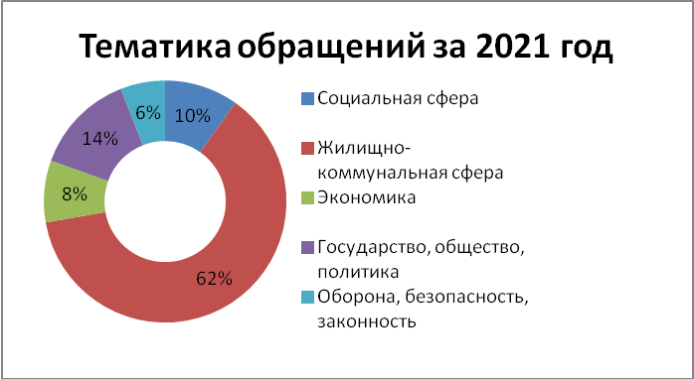

Тематическая структура обращений граждан в целом остается стабильной, отмечены определенные изменения, обусловленные общими социальными и экономическими процессами. Отмечен рост обращений в сфере жилищно-коммунального хозяйства – на 10 %, более чем в 2 раза по сравнению с прошлым годом уменьшилось количество вопросов, касающихся обороны, безопасности и законности (с 14 % до 6 %), стабильным остается количество вопросов в разделе государство, общество и политика (с 13% до 14%). В социальной сфере и в сфере экономики замечено снижение количества обращений.
В 2021 году в Администрацию города Глазова поступило 76 (10%) обращений в социальной сфере, 483 (62%) обращения в жилищно-коммунальной сфере, 64 (8%) обращения в сфере экономики, 105 (14%) обращений в сфере государства, общества, политики, 46 (6%) в сфере обороны, безопасности и законности.
Несмотря на продолжающуюся в 2021 году сложную эпидемиологическую обстановку в стране и в мире количество обращений граждан, затрагивающих вопросы безопасности, законности, уменьшалось.
Лидером по количеству обращений остается сфера жилищно-коммунального хозяйства, так как граждан по-прежнему продолжают волновать вопросы в сфере ЖКХ. Больше всего в 2021 году горожан интересовала работа управляющих организаций (содержание и ремонт общего имущества, благоустройство придомовой территории), плата за коммунальные услуги, жилищные вопросы, содержание и ремонт автомобильных дорог и тротуаров (рис. 3).
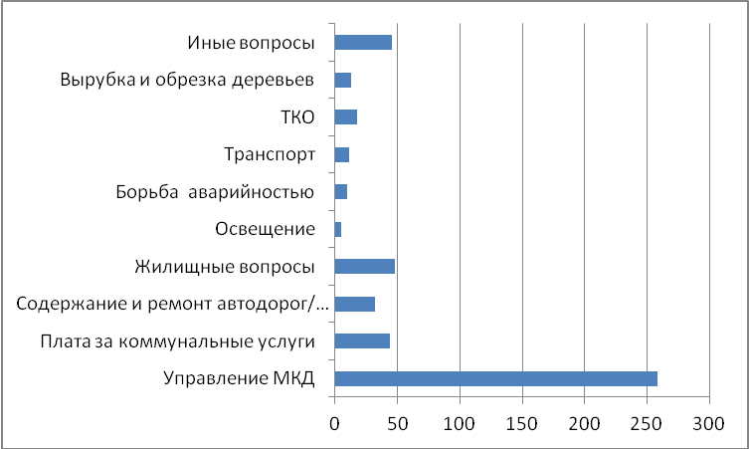
Рис. 3 Сравнительный анализ количества обращений граждан, поступивших в Администрацию города Глазова в 2021 году
в жилищно-коммунальной сфере.

За отчетный период в Администрацию города Глазова жалоб и обращений граждан о фактах совершения коррупционных правонарушений не поступало.

В социальных сетях в 2021 году по-прежнему лидировали вопросы благоустройства, жилищно-коммунальной сферы и здравоохранения.
Анализ обращений граждан показывает, что такой ресурс как социальные сети стал восприниматься как реальный инструмент решения проблем. Количество обращений в социальных сетях Администрации города Глазова, Главы города Глазова с января 2020 года выросло вдвое и продолжает оставаться на высоком уровне.

Обращения граждан, поступившие по средствам телефонной связи

В 2021 году было проведено 12 «Прямых линий» с Главой города Глазова, по итогам которых в дальнейшую работу было принято 39 сообщений, требующих детального рассмотрения и дачи мотивированного ответа.

В период с 27 ноября 2021 года по 20 марта 2022 года в городе Глазове на площадке МУП ЖКУ работает «Горячая линия» по вопросам содержания автомобильных дорог в зимний период. «Горячая линия» работает круглосуточно. Только в декабре 2021 года принято и обработано 618 звонков горожан.
К примеру, за аналогичный период в 2020 году было принято и обработано около 200 звонков. Большое количество обращений связано с обильными снегопадами.

Работа с устными обращениями граждан

Новая коронавирусная инфекция внесла коррективы в график личного приема жителей Главой города Глазова и Заместителей Администрации города Глазова. Однако, граждане могли записаться в лист ожидания, чтобы после снятия ограничений озвучить наболевшие вопросы.
В течение 2021 года Главой города и заместителями Главы Администрации города Глазова во время личных приемов граждан принято 57 горожан.

В ходе личного приёма ответ на обращение с согласия гражданина может быть дан устно, если изложенные в устном обращении факты и обстоятельства являются очевидными и не требуют дополнительной проверки.

На личном приеме гражданин имеет право подать письменное обращение по существу поставленных им вопросов и получить на него ответ в сроки, установленные федеральным законом.

Контроль исполнения поручений по обращениям граждан

В Администрации города Глазова вопросами рассмотрения обращений граждан уделяется приоритетное внимание.
Должностные лица Администрации в пределах своей компетенции контролируют порядок рассмотрения обращений, анализируют их содержание. Принимают меры по выявлению и устранению причин нарушения прав, свобод и законных интересов граждан.
Администрация города продолжает вести активную работу по повышению клиентоориентированности, акцентировании внимания на доступности и полноте предоставляемой информации, анализу эффективности исполнения обращений и оценке удовлетворённости граждан.
Всего в 2021 году Администрацией города Глазова обработано 4624 обращений, поступившие по различным каналам связи (с ЕДДС - 7028).

